# MANUAL TÉCNICO

BITÁCORAS CENSA

# VERSIÓN 1.0- 2019

SERVICIO NACIONAL DE APRENDIZAJE  
CENTRO DE SERVICIOS Y GESTIÓN EMPRESARIAL  
ANÁLISIS Y DESARROLLO DE SOFTWARE  
MEDELLÍN  
2019

NATALIA MARCELA OSORIO ATEHORTÚA

DAHYANA CANO ESCOBAR

VALERIA HOLGUÍN GARCÉS

JUAN CAMILO VALDERRAMA CASTRILLÓN

MIGUEL ÁNGEL QUINTERO QUINTERO.

# INSTRUCTOR:

DIEGO ALEXANDER LÓPEZ GÓMEZ

# LISTA DE COLABORADORES

Las aprendices Natalia Marcela Osorio Atehortúa, Dahyana Cano Escobar, Valeria Holguín Garcés, Juan Camilo Valderrama Castrillón, pertenecientes a la técnica en Programación de Software, bajo la Ficha 1854665 del Centro de Servicios y Gestión Empresarial (SENA) y Miguel Ángel Quintero Quintero, perteneciente a la técnica Laboral en Asistente en Análisis y Desarrollo de Software del Centro de Sistemas de Antioquia (CENSA). Desarrolladores del sistema de información Bitácoras Censa.

# LICENCIAMIENTO Y DERECHOS DE AUTOR

El centro de Sistemas de Antioquia CENSA, recibe una única licencia de uso. Se le prohíbe la reproducción o copia total o parcial de este, al igual los manuales de uso y operación.

El centro de Sistemas de Antioquia CENSA es propietario de los derechos patrimoniales sobre Bitácoras Censa. Los aprendices Natalia Marcela Osorio Atehortúa, Dahyana Cano Escobar, Valeria Holguín Garcés, Juan Camilo Valderrama Castrillón y Miguel Ángel Quintero Quintero, poseen los derechos intelectuales y morales. De acuerdo a la Ley, el sistema Bitácoras Censa, únicamente puede ser utilizado para la Formación Profesional Integral que imparte la Institución.

TABLA DE CONTENIDO

MANUAL TÉCNICO 1

VERSIÓN 1.0- 2019 1

CENSA 2

BITÁCORAS CENSA 2

INSTRUCTOR: 2

LISTA DE COLABORADORES 3

LICENCIAMIENTO Y DERECHOS DE AUTOR 4

AGRADECIMIENTOS 11

INTRODUCCIÓN 12

OBJETIVOS DEL PROYECTO 13

OBJETIVO GENERAL 13

ENTIDAD DEL CLIENTE 14

DESCRIPCIÓN DEL APLICATIVO 14

FINALIDAD DEL MANUAL 14

REQUISITOS FUNCIONALES 14

Usuarios 15

Roles 15

Bitácoras 16

Programas 16

Funciones 16

Reportes 17

Estudiantes 17

Cargos 17

Empleados 17

Evaluaciones Estudiantes 18

Criterios a Evaluar 18

REQUISITOS NO FUNCIONALES 19

REGLAS DE NEGOCIO 22

Usuarios 22

Bitácoras 22

Estudiantes 22

Cargos 23

Empleados 23

Evaluación Estudiantes 23

Criterios a Evaluar 23

PLATAFORMA DE DESARROLLO 24

LEGUAJE DE PROGRAMACIÓN 24

PLATAFORMA DE DESARROLLO 24

MICROSOFT .NET FRAMEWORK 24

ASP.NET 25

MOTOR BASE DE DATOS 26

DIAGRAMAS UML 27

CASOS DE USO 27

Diagram: Actores 28

Diagram: Macroprocesos vs Actores 29

Diagram: Criterios a evaluar 30

Diagram: Evaluación estudiantes 31

Diagram: Gestionar Bitacoras 32

Diagram: Gestionar Cargos 33

Diagram: Gestionar Estudiantes 34

Diagram: Gestionar Funciones 35

Diagram: Gestionar Programas 36

Diagram: Gestionar Reportes 37

Diagram: Gestionar Usuarios 38

Diagram: Macroprocesos 39

DIAGRAMA DE CLASES 40

Diagram: 41

DISEÑO DE BASE DE DATOS EN WORKBENCH 42

MODULARIZACIÓN DE LA APLICACIÓN 43

USUARIOS 43

ROLES 43

BITÁCORAS 44

PROGRAMAS 44

FUNCIONES 44

REPORTES 44

ESTUDIANTES 44

CARGOS 45

EMPLEADOS 45

EVALUACION ESTUDIANTES 45

CRITERIOS A EVALUAR 45

DICCIONARIO DE DATOS 46

bitacoras 46

Índices 47

bitacorasevaluaciones 47

Índices 47

bitacorasfunciones 48

Índices 48

cargos 49

Índices 49

criteriosevaluar 49

Índices 49

empleados 50

Índices 50

empresas 50

Índices 51

estudiantes 52

Índices 52

estudiantesprogramas 52

Índices 53

evaluaciones 53

Índices 53

funciones 54

Índices 54

programas 54

Índices 55

roles 55

Índices 55

tiposdocumento 55

Índices 55

usuarioestudiantes 56

Índices 56

usuarios 56

Índices 57

DISEÑO DE LA ARQUITECTURA 58

Ilustración de Arquitectura 59

MODELS (MODELO) 68

Ilustración Modelo 68

CONTROLLERS (CONTROLADOR) 69

Ilustración Controlador 69

VIEWS (VISTAS) 70

Ilustración Vistas 70

DISEÑO DEL FRONT-END 71

HTML5 71

CSS3 71

BOOTSTRAP 72

SASS 72

JAVASCRIPT 73

CONSIDERACIONES ESPECIALES 74

SEGURIDAD 75

GLOSARIO 77

Nodo: 77

Plugins: 77

Open Source (Código abierto): 77

BASE DE DATOS: 77

EJECUTABLE: 77

EJECUTAR: 77

GUARDAR: 78

HARDWARE: 78

HIPERVÍNCULO: 78

HTTP: 78

INTERFAZ: 78

LENGUAJE DE PROGRAMACIÓN: 78

LOGIN: 78

LOGOUT: 79

PÁGINAS DINÁMICAS: 79

PANTALLA: 79

PROGRAMACIÓN: 79

SCRIPT: 79

SCROLL: 80

SERVIDOR: 80

SÍMBOLO DEL SISTEMA: 80

SINTAXIS: 80

SQL: 80

WEB: 80

WEB 2.0: 81

WWW: 81

ZOOM: 81

# TABLA DE ILUSTRACIONES

Ilustración 1 Diagrama casos de uso Actores 28

Ilustración 2 Diagrama Casos de uso Macroprocesos vs Actores 29

Ilustración 3 Diagrama casos de uso criterios a evaluar 30

Ilustración 4 Diagrama casos de uso Evaluación estudiantes 31

Ilustración 5 Diagrama casos de uso Gestionar bitácoras 32

Ilustración 6 Diagrama casos de uso Gestionar Cargos 33

Ilustración 7 Diagrama casos de uso Gestionar Estudiantes 34

Ilustración 8 Diagrama Casos de uso Gestionar Funciones 35

Ilustración 9 Diagrama Casos de uso Gestionar Programas 36

Ilustración 10 Diagrama Casos de uso Gestionar Reportes 37

Ilustración 11 Diagrama Casos de uso Gestionar Usuarios 38

Ilustración 12 Diagrama Casos de uso Macroprocesos 39

Ilustración 13 Diagrama de Clases 41

Ilustración 14 Diseño de Base de Datos Workbench 42

Ilustración 15 Diseño de Arquitectura 1 59

Ilustración 16 Diseño de Arquitectura 2 60

Ilustración 17 DIseño de Arquitectura 3 61

Ilustración 18 Diseño de Arquitectura 4 62

Ilustración 19 Diseño de Arquitectura 5 63

Ilustración 20 Diseño de Arquitectura 6 64

Ilustración 21 Diseño de Arquitectura 7 65

Ilustración 22 Diseño de Arquitectura 8 66

Ilustración 23 Diseño de Arquitectura 9 67

Ilustración 24 Modelo 68

Ilustración 25 Controlador 69

Ilustración 26 Vista 70

# AGRADECIMIENTOS

Nuestro agradecimiento principalmente a Dios, por darnos la salud, por darnos entendimiento y fortaleza para alcanzar este logro, además un cuerpo sano y una mente de bien.

A nuestras familias por su apoyo aún en los días más difíciles de nuestra etapa como aprendices, también a nuestro instructor Diego Alexander López Gómez por su conocimiento, paciencia y dedicación y por enseñarnos a valorar los estudios y a superarnos cada día.

Al Servicio Nacional de Aprendizaje SENA y al Centro de Sistemas de Antioquia, por darnos la oportunidad de ser aprendices de estas grandes Instituciones, por habernos brindado todas las herramientas y recursos desde lo físico hasta lo psicológico para avanzar día a día, de la mejor manera, en nuestro proceso de aprendizaje, pero sobre todo en nuestro proceso de formación como personas íntegras, valiosas y dignas.

Y especialmente al CENSA y su dependencia Desarrollo social por darnos la oportunidad de realizar el sistema de Bitácoras Censa, por su apoyo durante nuestro proceso de formación profesional.

# INTRODUCCIÓN

El sistema de información Bitácoras Censa, es un aplicativo web elaborado para el Centro de Sistemas de Antioquia CENSA, el cual facilita la gestión de información para sus procesos y movimientos en los módulos de: creación y seguimiento de bitácoras de los estudiantes en etapa práctica de CENSA.

Este manual es una guía paso a paso del análisis y diseño realizado para el sistema de información el cual se acompaña de ilustraciones típicas que facilitan la compresión, uso y manejo correcto del sistema de información Bitácoras Censa.

# OBJETIVOS DEL PROYECTO

## OBJETIVO GENERAL

Este manual tiene como finalidad suministrar al personal encargado una guía detallada del sistema Bitácoras Censa de una forma específica y así detallar módulos, requisitos, diagramas UML para la configuración.

## ENTIDAD DEL CLIENTE

Nuestro Cliente es el Centro de Sistemas de Antioquia CENSA que requería un sistema que controlara la información de las bitácoras y de los estudiantes.

## DESCRIPCIÓN DEL APLICATIVO

Bitácoras Censa es un sistema que permite gestionar las bitácoras y su respectivo seguimiento, además permite al usuario tener un control de la información de sus auxiliares y de los estudiantes en etapa práctica.

## FINALIDAD DEL MANUAL

La finalidad del manual es tener una guía estructurada del diseño y análisis, para hacer un uso adecuado del sistema de información Bitácoras Censa.

# REQUISITOS FUNCIONALES

Expresan la naturaleza del funcionamiento del sistema (cómo interacciona el sistema con su entorno y cuáles van a ser su estado y funcionamiento).

## Usuarios

|  |  |
| --- | --- |
| RF 1.0 | El sistema permitirá al usuario iniciar sesión. |
| RF 1.1 | El sistema permitirá al administrador y auxiliares registrar los estudiantes. |
| RF 1.2 | El sistema permitirá al administrador cambiar el estado de los usuarios registrados. |
| RF 1.3 | El sistema permitirá al administrador y auxiliares listar los usuarios registrados. |
| RF 1.4 | El sistema permitirá a los usuarios recuperar la contraseña. |
| RF 1.5 | El sistema permitirá a los usuarios hacer cambio de contraseña. |
| RF 1.6 | El sistema permitirá a los usuarios cerrar sesión. |
| RF 1.7 | El sistema debe permitirá al administrador asignar un rol en el momento de registrar usuario. |
| RF 1.8 | El sistema permitirá al administrador consultar los usuarios registrados. |
| RF 1.9 | El sistema permitirá al administrador y auxiliares actualizar los estudiantes registrados. |

## Roles

|  |  |
| --- | --- |
| RF 2.0 | El sistema permitirá al administrador crear rol. |
| RF 2.1 | El sistema permitirá al administrador actualizar el rol. |
| RF 2.2 | El sistema permitirá al administrador listar los roles. |

## Bitácoras

|  |  |
| --- | --- |
| RF 4.0 | El sistema permitirá registrar bitácoras por estudiante. |
| RF 4.1 | El sistema permitirá visualizar las bitácoras que el estudiante ha realizado. |
| RF 4.2 | El sistema permitirá ingresar los datos del estudiante. |
| RF 4.3 | El sistema permitirá ingresar los datos de la empresa. |
| RF 4.4 | El sistema permitirá modificar la bitácora antes de enviar la información. |
| RF 4.5 | El sistema permitirá llenar la escala de valoración teniendo en cuenta los aspectos a evaluar, calificación y las áreas. |
| RF 4.6 | El sistema permitirá al estudiante evaluar el nivel de satisfacción de la empresa en el proceso de prácticas. |
| RF 4.7 | El sistema permitirá al estudiante evaluar las funciones desempeñadas según el perfil ocupacional del programa. |

## Programas

|  |  |
| --- | --- |
| RF 5.0 | El sistema permitirá al administrador y auxiliares registrar el nombre del programa que cursa el estudiante. |
| RF 5.1 | El sistema permitirá ingresar el código del programa. |

## Funciones

|  |  |
| --- | --- |
| RF 6.0 | El sistema permitirá asociar las funciones por programa. |
| RF 6.1 | El sistema permitirá registrar las funciones por programa. |
| RF 6.2 | El sistema permitirá actualizar las funciones por programa.. |
| RF 6.3 | El sistema permitirá listar las funciones por programa. |

## Reportes

|  |  |
| --- | --- |
| RF 7.0 | El sistema permitirá al administrador y auxiliares generar reportes de las bitácoras realizadas por estudiante. |

## Estudiantes

|  |  |
| --- | --- |
| RF 8.0 | El sistema permitirá registrar un estudiante. |
| RF 8.1 | El sistema permitirá actualizar un estudiante. |
| RF 8.2 | El sistema permitirá listar un estudiante. |
| RF 8.3 | El sistema podrá activar o inactivar un estudiante. |

## Cargos

|  |  |
| --- | --- |
| RF 9.0 | El sistema permitirá al administrador crear los cargos. |
| RF 9.1 | El sistema permitirá al administrador asignar un cargo a cada usuario. |
| RF 9.2 | El sistema permitirá al administrador modificar el cargo asignado. |

## Empleados

|  |  |
| --- | --- |
| RF 10.0 | El sistema permitirá al administrador crear los empleados. |
| RF 10.1 | El sistema permitirá al administrador listar empleados. |
| RF 10.2 | El sistema permitirá al administrador modificar los empleados. |

## Evaluaciones Estudiantes

|  |  |
| --- | --- |
| RF 11.0 | El sistema permitirá al administrador registrar el saber, saber hacer, hacer y ser. |
| RF 11.1 | El sistema permitirá listar las valoraciones realizadas por el administrador. |
| RF 11.2 | El sistema permitirá al estudiante visualizar las evaluaciones realizadas por el administrador. |

## Criterios a Evaluar

|  |  |
| --- | --- |
| RF 12.0 | El sistema permitirá al administrador registrar los criterios a evaluar. |
| RF 12.1 | El sistema permitirá al administrador modificar los criterios a evaluar. |
| RF 12.2 | El sistema permitirá al administrador listar los criterios a evaluar. |
| RF 12.3 | El sistema permitirá al estudiante ver los criterios a evaluar. |
| RF 12.4 | El sistema permitirá al estudiante calificar los criterios a evaluar. |

# REQUISITOS NO FUNCIONALES

Representan características generales y restricciones de la aplicación o sistema que se esté desarrollando.

|  |  |  |  |  |
| --- | --- | --- | --- | --- |
| **REQUISITOS NO FUNCIONALES** | | | **REQUISITOS DEL SISTEMA** | |
| **NRO.** | **DESCRIPCIÓN** | **ATRIBUTO** | **NRO.** | **DESCRIPCIÓN** |
| **RNF 1.0** | La velocidad de navegación del internet debe ser superior a 4 MB para tener un buen funcionamiento del sistema. | **RENDIMIENTO** | **RS 1.0** | **El sistema operativo:** windows-7,8,8.1,10 |
| **RNF 1.1** | El sistema brindará agilidad a la hora del administrador realizar cada una de las tareas, donde los distintos movimientos tendrán una latencia de 3 segundos como máximo. | **RS 1.1** | Memoria RAM: 6 GB o superior |
| **RNF 1.2** | El sistema contará con el mecanismo de identificación de los usuarios en la ejecución de las actividades que realice cada usuario. | **SEGURIDAD** | **RS 1.2** | **Disco duro:** 1 TB o superior |
| **RNF 1.3** | El sistema deberá contar con un usuario y contraseña para operar cada uno de sus módulos. | **RS 1.3** | **Procesador:** Intel core i5 o superior |
| **RNF 1.4** | Las contraseñas, nombres de usuarios y demás datos de las personas que ingresan en el sistema deben ser protegidos y reservados por el administrador de acuerdo a las normas estandarizadas de privacidad. | **RS 1.4** | Mouse |
| **RNF 1.5** | El sistema ha de garantizar un control eficiente y trasparente de la información de los distintos módulos de acuerdo a los roles asignados a los usuarios. | **FIABILIDAD** | **RS 1.5** | Impresora |
| **RNF 1.6** | El sistema ha de realizar las distintas operaciones con precisión y de forma correcta. | **RS 1.6** | Conexión a internet |
| **RNF 1.8** | Al sistema se le deberá realizar un mantenimiento cada 6 meses. |  | **RS 1.8** | El equipo preferiblemente debe tener puertos para memorias USB |
| **RNF 1.9** | El sistema será web y puede ser adaptado a futuro a otros lenguajes de programación y a otros motores de base de datos. | **RS 1.9** | **Unidad:** CD/DVD |
| **RNF 1.10** | El sistema ha de implementar una plataforma extranet para un mejor manejo por parte del Centro de Sistemas de Antioquia | **RS 1.10** | **Servidor:** Linux |
| **RNF 1.11** | El sistema podrá ser accedido a través de cualquier navegador. | **PORTABILIDAD** | **RS 1.11** | **Navegador:** Mozilla, Chrome y Opera. |
| **RNF 1.12** | El sistema podrá ser modificado y/o renovado en un futuro con nuevas funcionalidades. |  |  |
| **RNF 1.13** | El sistema debe ser fácil de instalar en cualquier equipo que cumpla con las condiciones de software y hardware exigidos para su correcto funcionamiento. |  |  |
| **RNF 1.14** | El sistema debe presentar una interfaz amigable y adaptada a las necesidades del cliente, facilitando un manejo de cada uno de sus módulos y permitiendo un entendimiento claro de sus funciones. | ESCALABILIDAD |  |  |
| **RNF 1.15** | El sistema estará completamente adaptado al idioma español. | **USABILIDAD** |  |  |

# REGLAS DE NEGOCIO

Las reglas de negocio establecen los procedimientos que deben ser ejecutados y las condiciones que deben ser evaluadas y controladas en el flujo de Proceso.

## Usuarios

|  |  |
| --- | --- |
| RN 1.6 | El sistema permitirá recuperar la contraseña del administrador, por medio del correo electrónico. |

## Bitácoras

|  |  |
| --- | --- |
| RN 4.0 | Son el total seis (6) bitácoras. El sistema permitirá llenar una bitácora a la vez, en orden para poder desbloquear la siguiente bitácora. |
| RN 4.2 | El estudiante sólo podrá cambiar su número de teléfono y su correo electrónico |
| RN 4.3 | El estudiante podrá editar ciertos datos de la empresa |
| RN 4.4 | Después de enviar la bitácora, no se podrá acceder a ésta; para realizar cambios el estudiante se debe comunicar con el administrador o sus auxiliares |
| RN 4.5 | La escala de valoración va del 1 al 5, siendo 5 la valoración más alta y 1 la más baja |
| RN 4.6 | Sólo al realizar la última bitácora, el estudiante podrá calificar la empresa |

## Estudiantes

|  |  |
| --- | --- |
| RN 8.0 | Automáticamente se registrará el estudiante como usuario. |
| RN 8.3 | Se inactivará una vez se haya realizado completamente la bitácora. |

## Cargos

|  |  |
| --- | --- |
| RN 9.0 | Sólo el administrador podrá crear cargos. |
| RN 9.1 | Sólo el administrador podrá asignar cargos. |
| RN 9.2 | Sólo el administrador podrá modificar los cargos a cada usuario. |

## Empleados

|  |  |
| --- | --- |
| RN 10.0 | Sólo el administrador podrá crear empleados. |
| RN 10.2 | Sólo el administrador podrá modificar los datos del empleados. |

## Evaluación Estudiantes

|  |  |
| --- | --- |
| RN 11.0 | Sólo el administrador podrá registrar el saber, saber hacer, hacer y ser |
| RN 11.1 | Solo el administrador podrá listar las valoraciones |

## Criterios a Evaluar

|  |  |
| --- | --- |
| RN 12.0 | Solo el administrador podrá registrar los criterios a evaluar |
| RN 12.1 | Solo el estudiante podrá calificar |

# PLATAFORMA DE DESARROLLO

El sistema Bitácoras Censa se desarrolló en el lenguaje de programación PHP Hypertext Preprocessor (preprocesador de hipertexto).

## LEGUAJE DE PROGRAMACIÓN

Es un lenguaje que puede ser utilizado para controlar el comportamiento de una máquina, particularmente una computadora. Consiste en un conjunto de reglas sintácticas y semánticas que definen su estructura y el significado de sus elementos, respectivamente. Aunque muchas veces se usa lenguaje de programación y lenguaje informático como si fuesen sinónimos, no tiene por qué ser así, ya que los lenguajes informáticos engloban a los lenguajes de programación y a otros más, como, por ejemplo, el HTML.

## PLATAFORMA DE DESARROLLO

Es un entorno de programación que ha sido empaquetado como un programa de aplicación, el cual ofrece servicios integrales. Las plataformas de desarrollo están diseñadas para maximizar la productividad de los programadores, proporcionando componentes estrechamente ligados con interfaces de usuario similares.

## MOTOR BASE DE DATOS

**MariaDB** es un siatema de gestión de base de datos derivado de MySQL con licencia GPL (General Public License). Es desarrollado por [Michael (Monty) Widenius](https://es.wikipedia.org/wiki/Michael_Widenius) —fundador de [MySQL](https://es.wikipedia.org/wiki/MySQL" \o "MySQL)—, la fundación MariaDB y la comunidad de desarrolladores de software libre.​ Introduce dos motores de almacenamiento nuevos, uno llamado Aria —que reemplaza a MyISAM— y otro llamado XtraDB —en sustitución de InnoDB—. Tiene una alta compatibilidad con MySQL ya que posee las mismas órdenes, interfaces, API y bibliotecas, siendo su objetivo poder cambiar un servidor por otro directamente.

# DIAGRAMAS UML

UML (Lenguaje Unificado de Modelado) Se trata de un estándar que se ha adoptado a nivel internacional por numerosos organismos y empresas para crear esquemas, diagramas y documentación relativa a los desarrollos de software (programas informáticos).

# CASOS DE USO

Es una descripción de las acciones de un sistema desde el punto de vista del usuario. Es una herramienta valiosa dado que es una técnica de aciertos y errores para obtener los requerimientos del sistema, justamente desde el punto de vista del usuario. Los diagramas de caso de uso modelan la funcionalidad del sistema usando actores y casos de uso. Los casos de uso son servicios o funciones provistas por el sistema para sus usuarios.

## Diagram: Actores

C:\Documents and Settings\Administrator\Desktop\Image2.EMF

Ilustración Diagrama casos de uso Actores

Diagram: Macroprocesos vs ActoresC:\Documents and Settings\Administrator\Desktop\Image2.EMF

Ilustración Diagrama Casos de uso Macroprocesos vs Actores

## Diagram: Criterios a evaluar

C:\Documents and Settings\Administrator\Desktop\Image2.EMF

Ilustración Diagrama casos de uso criterios a evaluar

## Diagram: Evaluación estudiantes

C:\Documents and Settings\Administrator\Desktop\Image2.EMF

Ilustración Diagrama casos de uso Evaluación estudiantes

## Diagram: Gestionar Bitacoras

C:\Documents and Settings\Administrator\Desktop\Image2.EMF

Ilustración Diagrama casos de uso Gestionar bitácoras

## Diagram: Gestionar Cargos

C:\Documents and Settings\Administrator\Desktop\Image2.EMF

Ilustración Diagrama casos de uso Gestionar Cargos

## Diagram: Gestionar Estudiantes

C:\Documents and Settings\Administrator\Desktop\Image2.EMF

Ilustración Diagrama casos de uso Gestionar Estudiantes

## Diagram: Gestionar Funciones

C:\Documents and Settings\Administrator\Desktop\Image2.EMF

Ilustración Diagrama Casos de uso Gestionar Funciones

## Diagram: Gestionar Programas

C:\Documents and Settings\Administrator\Desktop\Image2.EMF

Ilustración Diagrama Casos de uso Gestionar Programas

Diagram: Gestionar ReportesC:\Documents and Settings\Administrator\Desktop\Image2.EMF

Ilustración Diagrama Casos de uso Gestionar Reportes

## Diagram: Gestionar Usuarios

C:\Documents and Settings\Administrator\Desktop\Image2.EMF

Ilustración Diagrama Casos de uso Gestionar Usuarios

Diagram: MacroprocesosC:\Documents and Settings\Administrator\Desktop\Image2.EMF

Ilustración Diagrama Casos de uso Macroprocesos

# DIAGRAMA DE CLASES

Un diagrama de clases sirve para visualizar las relaciones entre las clases que involucran el sistema, las cuales pueden ser asociativas, de herencia, de uso y de contenido.

Un diagrama de clases está compuesto por los siguientes elementos:

* **Clase:** Atributos, métodos y visibilidad.
* **Relaciones:** Herencia, Composición, Agregación, Asociación y Uso.

Diagram: **Diagrama de clases**

Ilustración Diagrama de Clases

## DISEÑO DE BASE DE DATOS EN WORKBENCH

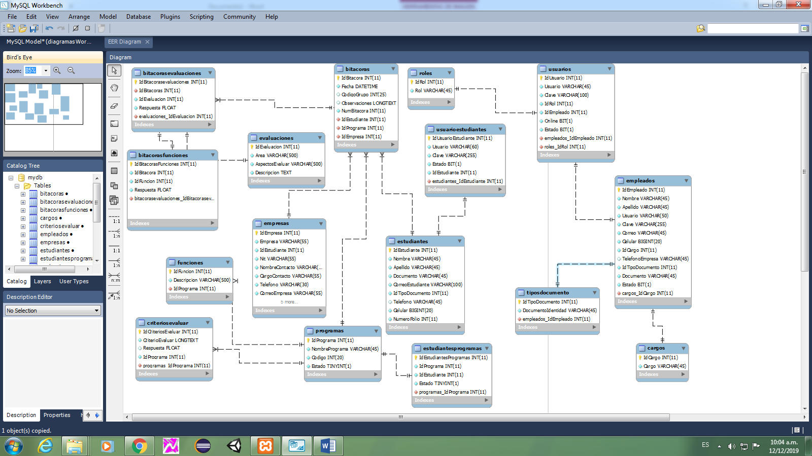

Ilustración Diseño de Base de Datos Workbench

# MODULARIZACIÓN DE LA APLICACIÓN

El sistema Bitácoras Censa se compone de diferentes módulos los cuales permiten ser ampliamente extendido y modificable durante todo su periodo de vida, pues de esta manera se pueden seguir implementando sus funcionalidades que permitan al software crecer y aumentar el nivel de satisfacción del usuario.

Los módulos que se encuentran desarrollados para el software son los siguientes:

## USUARIOS

La gestión de usuarios facilita el acceso a la plataforma, permitiendo crear, listar y actualizar los datos tanto del administrador y auxiliares como de los estudiantes. Al mismo tiempo que permite cerrar sesión.

## ROLES

Representa permisos que el usuario puede tener asignado en el aplicativo, además verifica si puede acceder a una opción de menú o si puede ver, editar un campo determinado o guardar una información; también puede ser asignado un rol (Administrador, Auxiliar, Estudiante).

## BITÁCORAS

Este módulo permite al estudiante crear la bitácora correspondiente a su tiempo en etapa práctica, modificar los datos del estudiante y de la empresa, calificar tanto su desempeño profesional como el de la empresa para la cual está prestando sus servicios, realizar cambios antes de enviar dicha bitácora y visualizar las bitácoras que ya ha realizado.

## PROGRAMAS

Facilita al administrador y auxiliares la creación de los programas que ofrece el Centro de Sistemas de Antioquia CENSA y asociarlo al estudiante.

## FUNCIONES

Permite al administrador crear, actualizar, listar y asociar las funciones que tiene cada uno de los programas.

## REPORTES

Esta gestión hace posible llevar un control de las bitácoras que el estudiante ha realizado.

## ESTUDIANTES

El módulo Estudiantes, permite crear, listar, actualizar, activar o inactivar un estudiante en el momento que se requiera.

## CARGOS

Brinda la posibilidad de crear y asignar el cargo a cada usuario y modificarlo en el momento que se requiera.

## EMPLEADOS

Facilita la creación, visualización y posterior modificación de los empleados que interactúan con el sistema.

## EVALUACION ESTUDIANTES

Registra y visualiza las valoraciones realizadas por el administrador.

## CRITERIOS A EVALUAR

Permite crear, leer, actualizar y calificar los criterios a evaluar.

# DICCIONARIO DE DATOS

Es un conjunto de metadatos que contiene las características lógicas y puntuales de los datos que se van a utilizar en el sistema que se programa, incluyendo nombre, descripción, alias, contenido y organización.

## bitacoras

|  |  |  |  |  |  |  |
| --- | --- | --- | --- | --- | --- | --- |
| **Columna** | **Tipo** | **Nulo** | **Predeterminado** | **Enlaces a** | **Comentarios** | **MIME** |
| IdBitacora *(Primaria)* | int(11) | No |  |  |  |  |
| Fecha | datetime | No |  |  |  |  |
| CodigoGrupo | int(25) | Sí | *NULL* |  |  |  |
| Observaciones | longtext | Sí | *NULL* |  |  |  |
| NumBitacora | int(11) | No |  |  |  |  |
| IdEstudiante | int(11) | No |  | estudiantes -> IdEstudiante |  |  |
| IdPrograma | int(11) | No |  | programas -> IdPrograma |  |  |
| IdEmpresa | int(11) | No |  | empresas -> IdEmpresa |  |  |

## Índices

| **Nombre de la clave** | **Tipo** | **Único** | **Empaquetado** | **Columna** | **Cardinalidad** | **Cotejamiento** | **Nulo** | **Comentario** |
| --- | --- | --- | --- | --- | --- | --- | --- | --- |
| PRIMARY | BTREE | Sí | No | IdBitacora | 0 | A | No |  |
| IdPrograma | BTREE | No | No | IdPrograma | 0 | A | No |  |
| IdEstudiante | BTREE | No | No | IdEstudiante | 0 | A | No |  |
| IdEmpresa | BTREE | No | No | IdEmpresa | 0 | A | No |  |

## bitacorasevaluaciones

|  |  |  |  |  |  |  |
| --- | --- | --- | --- | --- | --- | --- |
| **Columna** | **Tipo** | **Nulo** | **Predeterminado** | **Enlaces a** | **Comentarios** | **MIME** |
| IdBitacorasevaluaciones *(Primaria)* | int(11) | No |  |  |  |  |
| IdBitacoras | int(11) | No |  | bitacoras -> IdBitacora |  |  |
| IdEvaluacion | int(11) | No |  |  |  |  |
| Respuesta | float | No |  |  |  |  |

## Índices

| **Nombre de la clave** | **Tipo** | **Único** | **Empaquetado** | **Columna** | **Cardinalidad** | **Cotejamiento** | **Nulo** | **Comentario** |
| --- | --- | --- | --- | --- | --- | --- | --- | --- |
| PRIMARY | BTREE | Sí | No | IdBitacorasevaluaciones | 0 | A | No |  |
| IdBitacoras | BTREE | No | No | IdBitacoras | 0 | A | No |  |
| IdEvaluacion | BTREE | No | No | IdEvaluacion | 0 | A | No |  |

## bitacorasfunciones

|  |  |  |  |  |  |  |
| --- | --- | --- | --- | --- | --- | --- |
| **Columna** | **Tipo** | **Nulo** | **Predeterminado** | **Enlaces a** | **Comentarios** | **MIME** |
| IdBitacorasFunciones *(Primaria)* | int(11) | No |  |  |  |  |
| IdBitacora | int(11) | No |  |  |  |  |
| IdFuncion | int(11) | No |  |  |  |  |
| Respuesta | float | No |  |  |  |  |

## Índices

| **Nombre de la clave** | **Tipo** | **Único** | **Empaquetado** | **Columna** | **Cardinalidad** | **Cotejamiento** | **Nulo** | **Comentario** |
| --- | --- | --- | --- | --- | --- | --- | --- | --- |
| PRIMARY | BTREE | Sí | No | IdBitacorasFunciones | 0 | A | No |  |
| IdBitacora | BTREE | No | No | IdBitacora | 0 | A | No |  |
| IdFuncion | BTREE | No | No | IdFuncion | 0 | A | No |  |

## cargos

|  |  |  |  |  |  |  |
| --- | --- | --- | --- | --- | --- | --- |
| **Columna** | **Tipo** | **Nulo** | **Predeterminado** | **Enlaces a** | **Comentarios** | **MIME** |
| IdCargo *(Primaria)* | int(11) | No |  |  |  |  |
| Cargo | varchar(45) | No |  |  |  |  |

## Índices

| **Nombre de la clave** | **Tipo** | **Único** | **Empaquetado** | **Columna** | **Cardinalidad** | **Cotejamiento** | **Nulo** | **Comentario** |
| --- | --- | --- | --- | --- | --- | --- | --- | --- |
| PRIMARY | BTREE | Sí | No | IdCargo | 3 | A | No |  |

## criteriosevaluar

|  |  |  |  |  |  |  |
| --- | --- | --- | --- | --- | --- | --- |
| **Columna** | **Tipo** | **Nulo** | **Predeterminado** | **Enlaces a** | **Comentarios** | **MIME** |
| IdCriteriosEvaluar *(Primaria)* | int(11) | No |  |  |  |  |
| CriterioEvaluar | longtext | No |  |  |  |  |
| Respuesta | float | Sí | *NULL* |  |  |  |
| IdPrograma | int(11) | No |  |  |  |  |

## Índices

| **Nombre de la clave** | **Tipo** | **Único** | **Empaquetado** | **Columna** | **Cardinalidad** | **Cotejamiento** | **Nulo** | **Comentario** |
| --- | --- | --- | --- | --- | --- | --- | --- | --- |
| PRIMARY | BTREE | Sí | No | IdCriteriosEvaluar | 0 | A | No |  |
| IdPrograma | BTREE | No | No | IdPrograma | 0 | A | No |  |

## empleados

|  |  |  |  |  |  |  |
| --- | --- | --- | --- | --- | --- | --- |
| **Columna** | **Tipo** | **Nulo** | **Predeterminado** | **Enlaces a** | **Comentarios** | **MIME** |
| IdEmpleado *(Primaria)* | int(11) | No |  |  |  |  |
| Nombre | varchar(45) | No |  |  |  |  |
| Apellido | varchar(45) | No |  |  |  |  |
| Usuario | varchar(50) | No |  |  |  |  |
| Clave | varchar(255) | No |  |  |  |  |
| Correo | varchar(45) | No |  |  |  |  |
| Celular | bigint(20) | No |  |  |  |  |
| IdCargo | int(11) | No |  |  |  |  |
| TelefonoEmpresa | varchar(45) | Sí | *NULL* |  |  |  |
| IdTipoDocumento | int(11) | No |  |  |  |  |
| Documento | varchar(45) | No |  |  |  |  |
| Estado | bit(1) | No |  |  |  |  |

## Índices

| **Nombre de la clave** | **Tipo** | **Único** | **Empaquetado** | **Columna** | **Cardinalidad** | **Cotejamiento** | **Nulo** | **Comentario** |
| --- | --- | --- | --- | --- | --- | --- | --- | --- |
| PRIMARY | BTREE | Sí | No | IdEmpleado | 2 | A | No |  |
| IdCargo | BTREE | No | No | IdCargo | 2 | A | No |  |
| IdTipoDocumento | BTREE | No | No | IdTipoDocumento | 2 | A | No |  |

## empresas

|  |  |  |  |  |  |  |
| --- | --- | --- | --- | --- | --- | --- |
| **Columna** | **Tipo** | **Nulo** | **Predeterminado** | **Enlaces a** | **Comentarios** | **MIME** |
| IdEmpresa *(Primaria)* | int(11) | No |  |  |  |  |
| Empresa | varchar(55) | No |  |  |  |  |
| IdEstudiante | int(11) | No |  |  |  |  |
| Nit | varchar(55) | No |  |  |  |  |
| NombreContacto | varchar(55) | No |  |  |  |  |
| CargoContacto | varchar(55) | No |  |  |  |  |
| Telefono | varchar(30) | No |  |  |  |  |
| CorreoEmpresa | varchar(55) | No |  |  |  |  |
| DireccionEmpresa | varchar(55) | No |  |  |  |  |
| CargoPracticante | varchar(55) | No |  |  |  |  |
| FechaInicio | date | No |  |  |  |  |
| FechaFinalizacion | date | No |  |  |  |  |
| Modalidad | varchar(55) | No |  |  |  |  |

## Índices

| **Nombre de la clave** | **Tipo** | **Único** | **Empaquetado** | **Columna** | **Cardinalidad** | **Cotejamiento** | **Nulo** | **Comentario** |
| --- | --- | --- | --- | --- | --- | --- | --- | --- |
| PRIMARY | BTREE | Sí | No | IdEmpresa | 2 | A | No |  |
| IdEstudiante | BTREE | No | No | IdEstudiante | 2 | A | No |  |

## estudiantes

|  |  |  |  |  |  |  |
| --- | --- | --- | --- | --- | --- | --- |
| **Columna** | **Tipo** | **Nulo** | **Predeterminado** | **Enlaces a** | **Comentarios** | **MIME** |
| IdEstudiante *(Primaria)* | int(11) | No |  |  |  |  |
| Nombre | varchar(45) | No |  |  |  |  |
| Apellido | varchar(45) | No |  |  |  |  |
| Documento | varchar(45) | No |  |  |  |  |
| CorreoEstudiante | varchar(100) | No |  |  |  |  |
| IdTipoDocumento | int(11) | No |  |  |  |  |
| Telefono | varchar(45) | Sí | *NULL* |  |  |  |
| Celular | bigint(20) | No |  |  |  |  |
| NumeroFolio | int(11) | No |  |  |  |  |

## Índices

| **Nombre de la clave** | **Tipo** | **Único** | **Empaquetado** | **Columna** | **Cardinalidad** | **Cotejamiento** | **Nulo** | **Comentario** |
| --- | --- | --- | --- | --- | --- | --- | --- | --- |
| PRIMARY | BTREE | Sí | No | IdEstudiante | 2 | A | No |  |
| IdTipoDocumento | BTREE | No | No | IdTipoDocumento | 2 | A | No |  |

## estudiantesprogramas

|  |  |  |  |  |  |  |
| --- | --- | --- | --- | --- | --- | --- |
| **Columna** | **Tipo** | **Nulo** | **Predeterminado** | **Enlaces a** | **Comentarios** | **MIME** |
| IdEstudiantesProgramas *(Primaria)* | int(11) | No |  |  |  |  |
| IdPrograma | int(11) | No |  |  |  |  |
| IdEstudiante | int(11) | No |  |  |  |  |
| Estado | tinyint(1) | No |  |  |  |  |

## Índices

| **Nombre de la clave** | **Tipo** | **Único** | **Empaquetado** | **Columna** | **Cardinalidad** | **Cotejamiento** | **Nulo** | **Comentario** |
| --- | --- | --- | --- | --- | --- | --- | --- | --- |
| PRIMARY | BTREE | Sí | No | IdEstudiantesProgramas | 2 | A | No |  |
| IdPrograma | BTREE | No | No | IdPrograma | 2 | A | No |  |
| IdEstudiante | BTREE | No | No | IdEstudiante | 2 | A | No |  |

## evaluaciones

|  |  |  |  |  |  |  |
| --- | --- | --- | --- | --- | --- | --- |
| **Columna** | **Tipo** | **Nulo** | **Predeterminado** | **Enlaces a** | **Comentarios** | **MIME** |
| IdEvaluacion *(Primaria)* | int(11) | No |  |  |  |  |
| Area | varchar(500) | No |  |  |  |  |
| AspectosEvaluar | varchar(500) | No |  |  |  |  |
| Descripcion | text | No |  |  |  |  |

## Índices

| **Nombre de la clave** | **Tipo** | **Único** | **Empaquetado** | **Columna** | **Cardinalidad** | **Cotejamiento** | **Nulo** | **Comentario** |
| --- | --- | --- | --- | --- | --- | --- | --- | --- |
| PRIMARY | BTREE | Sí | No | IdEvaluacion | 5 | A | No |  |

## funciones

|  |  |  |  |  |  |  |
| --- | --- | --- | --- | --- | --- | --- |
| **Columna** | **Tipo** | **Nulo** | **Predeterminado** | **Enlaces a** | **Comentarios** | **MIME** |
| IdFuncion *(Primaria)* | int(11) | No |  |  |  |  |
| Descripcion | varchar(500) | No |  |  |  |  |
| IdPrograma | int(11) | No |  | programas -> IdPrograma |  |  |

## Índices

| **Nombre de la clave** | **Tipo** | **Único** | **Empaquetado** | **Columna** | **Cardinalidad** | **Cotejamiento** | **Nulo** | **Comentario** |
| --- | --- | --- | --- | --- | --- | --- | --- | --- |
| PRIMARY | BTREE | Sí | No | IdFuncion | 5 | A | No |  |
| IdPrograma | BTREE | No | No | IdPrograma | 5 | A | No |  |

## programas

|  |  |  |  |  |  |  |
| --- | --- | --- | --- | --- | --- | --- |
| **Columna** | **Tipo** | **Nulo** | **Predeterminado** | **Enlaces a** | **Comentarios** | **MIME** |
| IdPrograma *(Primaria)* | int(11) | No |  |  |  |  |
| NombrePrograma | varchar(45) | No |  |  |  |  |
| Codigo | int(20) | No |  |  |  |  |
| Estado | tinyint(1) | No |  |  |  |  |

## Índices

| **Nombre de la clave** | **Tipo** | **Único** | **Empaquetado** | **Columna** | **Cardinalidad** | **Cotejamiento** | **Nulo** | **Comentario** |
| --- | --- | --- | --- | --- | --- | --- | --- | --- |
| PRIMARY | BTREE | Sí | No | IdPrograma | 2 | A | No |  |

## roles

|  |  |  |  |  |  |  |
| --- | --- | --- | --- | --- | --- | --- |
| **Columna** | **Tipo** | **Nulo** | **Predeterminado** | **Enlaces a** | **Comentarios** | **MIME** |
| IdRol *(Primaria)* | int(11) | No |  |  |  |  |
| Rol | varchar(45) | No |  |  |  |  |

## Índices

| **Nombre de la clave** | **Tipo** | **Único** | **Empaquetado** | **Columna** | **Cardinalidad** | **Cotejamiento** | **Nulo** | **Comentario** |
| --- | --- | --- | --- | --- | --- | --- | --- | --- |
| PRIMARY | BTREE | Sí | No | IdRol | 3 | A | No |  |

## tiposdocumento

|  |  |  |  |  |  |  |
| --- | --- | --- | --- | --- | --- | --- |
| **Columna** | **Tipo** | **Nulo** | **Predeterminado** | **Enlaces a** | **Comentarios** | **MIME** |
| IdTipoDocumento *(Primaria)* | int(11) | No |  |  |  |  |
| DocumentoIdentidad | varchar(45) | No |  |  |  |  |

## Índices

| **Nombre de la clave** | **Tipo** | **Único** | **Empaquetado** | **Columna** | **Cardinalidad** | **Cotejamiento** | **Nulo** | **Comentario** |
| --- | --- | --- | --- | --- | --- | --- | --- | --- |
| PRIMARY | BTREE | Sí | No | IdTipoDocumento | 4 | A | No |  |

## usuarioestudiantes

|  |  |  |  |  |  |  |
| --- | --- | --- | --- | --- | --- | --- |
| **Columna** | **Tipo** | **Nulo** | **Predeterminado** | **Enlaces a** | **Comentarios** | **MIME** |
| IdUsuarioEstudiante *(Primaria)* | int(11) | No |  |  |  |  |
| Usuario | varchar(60) | No |  |  |  |  |
| Clave | varchar(255) | No |  |  |  |  |
| Estado | bit(1) | No |  |  |  |  |
| IdEstudiante | int(11) | No |  |  |  |  |

## Índices

| **Nombre de la clave** | **Tipo** | **Único** | **Empaquetado** | **Columna** | **Cardinalidad** | **Cotejamiento** | **Nulo** | **Comentario** |
| --- | --- | --- | --- | --- | --- | --- | --- | --- |
| PRIMARY | BTREE | Sí | No | IdUsuarioEstudiante | 2 | A | No |  |
| IdEstudiante | BTREE | No | No | IdEstudiante | 2 | A | No |  |

## usuarios

|  |  |  |  |  |  |  |
| --- | --- | --- | --- | --- | --- | --- |
| **Columna** | **Tipo** | **Nulo** | **Predeterminado** | **Enlaces a** | **Comentarios** | **MIME** |
| IdUsuario *(Primaria)* | int(11) | No |  |  |  |  |
| Usuario | varchar(45) | No |  |  |  |  |
| Clave | varchar(100) | No |  |  |  |  |
| IdRol | int(11) | No |  |  |  |  |
| IdEmpleado | int(11) | No |  |  |  |  |
| Online | bit(1) | No |  |  |  |  |
| Estado | bit(1) | No |  |  |  |  |

**Índices**

| **Nombre de la clave** | **Tipo** | **Único** | **Empaquetado** | **Columna** | **Cardinalidad** | **Cotejamiento** | **Nulo** | **Comentario** |
| --- | --- | --- | --- | --- | --- | --- | --- | --- |
| PRIMARY | BTREE | Sí | No | IdUsuario | 0 | A | No |  |
| IdRol | BTREE | No | No | IdRol | 0 | A | No |  |
| IdEmpleado | BTREE | No | No | IdEmpleado | 0 | A | No |  |

[Abrir nueva ventana de phpMyAdmin](http://localhost/phpmyadmin/db_datadict.php?db=bitacoras&table=usuarios&server=1&target=&token=210fdb9d182734c4f513ddd05908a237)

# DISEÑO DE LA ARQUITECTURA

En la arquitectura del aplicativo Bitácoras Censa, se ha implementado el patrón modelo-vista-controlador (mvc), este patrón brinda una alternativa al modelo de formularios de PHP para crear aplicaciones web el cual permite un marco de presentación de poca complejidad y fácil de testear además de que separa los datos de una aplicación, la interfaz de usuario, y la lógica de negocio en tres componentes distinto.

Este patrón brinda el desarrollo de un sistema expresivo y muy fluido que generan una mejor experiencia de programación y control de los diferentes módulos de un proyecto.

## Ilustración de Arquitectura

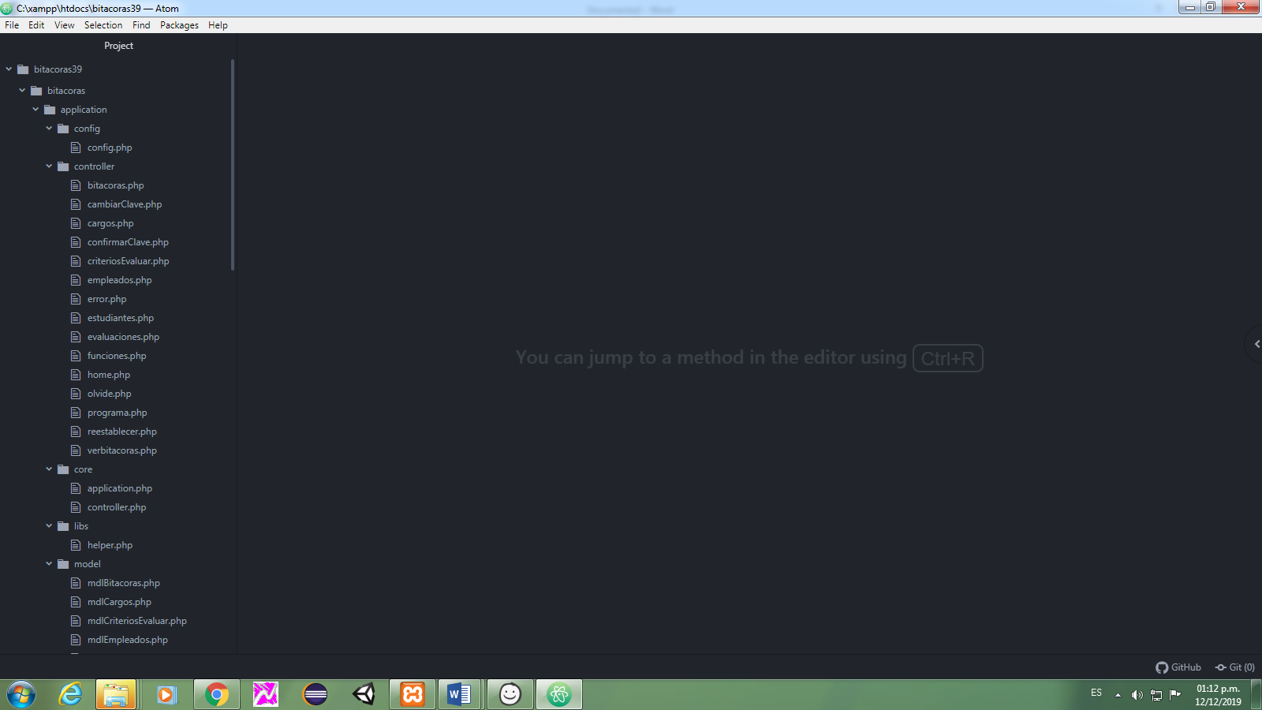

Ilustración Diseño de Arquitectura 1

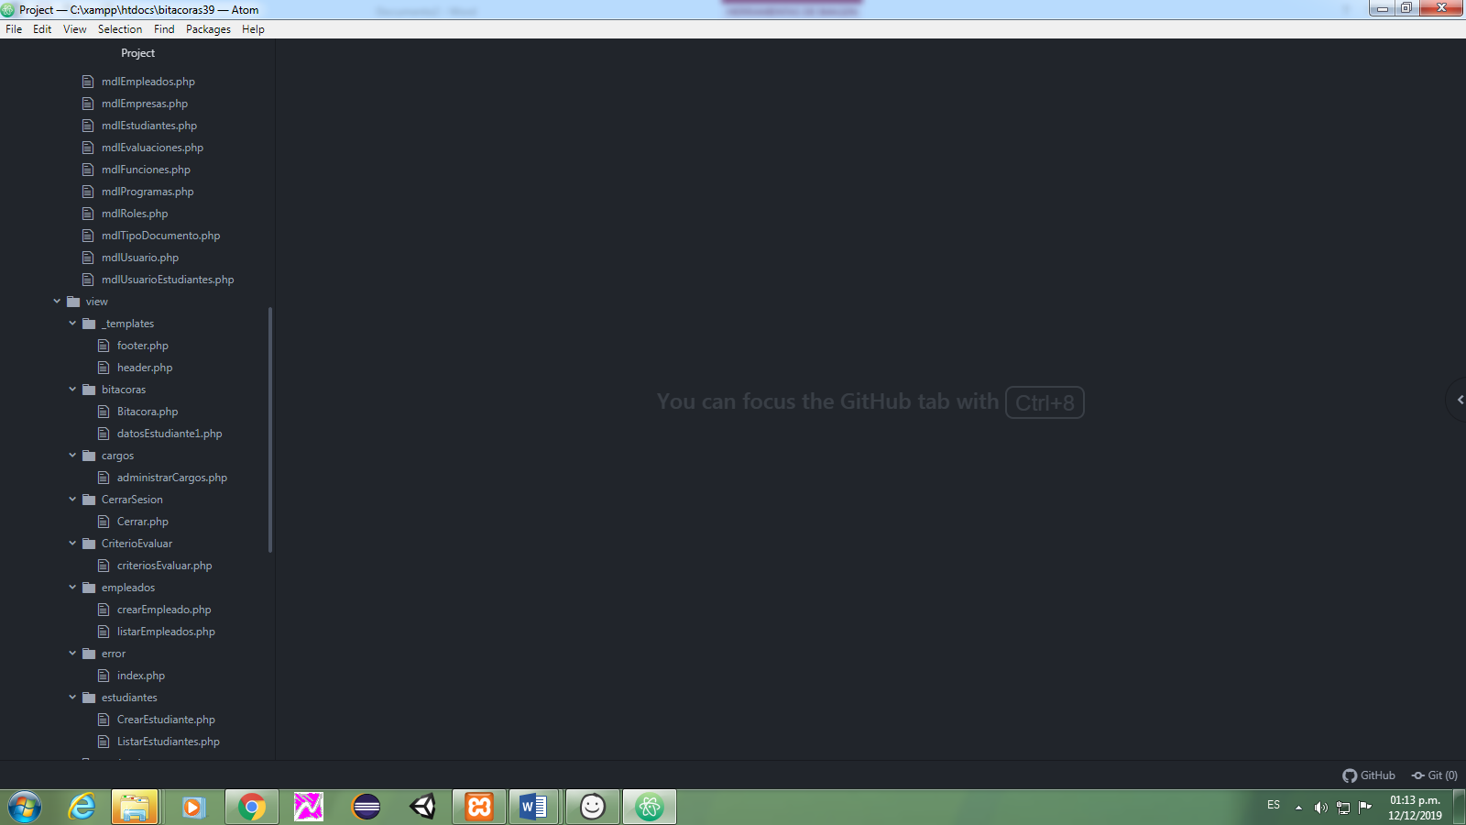

Ilustración Diseño de Arquitectura 2

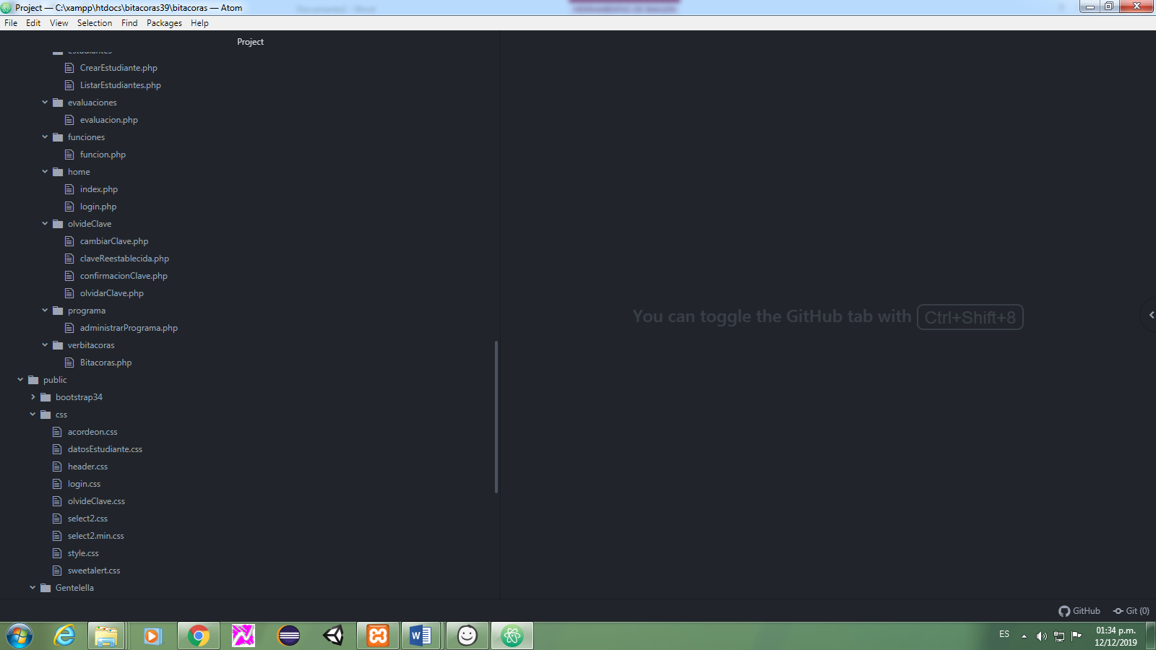

Ilustración DIseño de Arquitectura 3

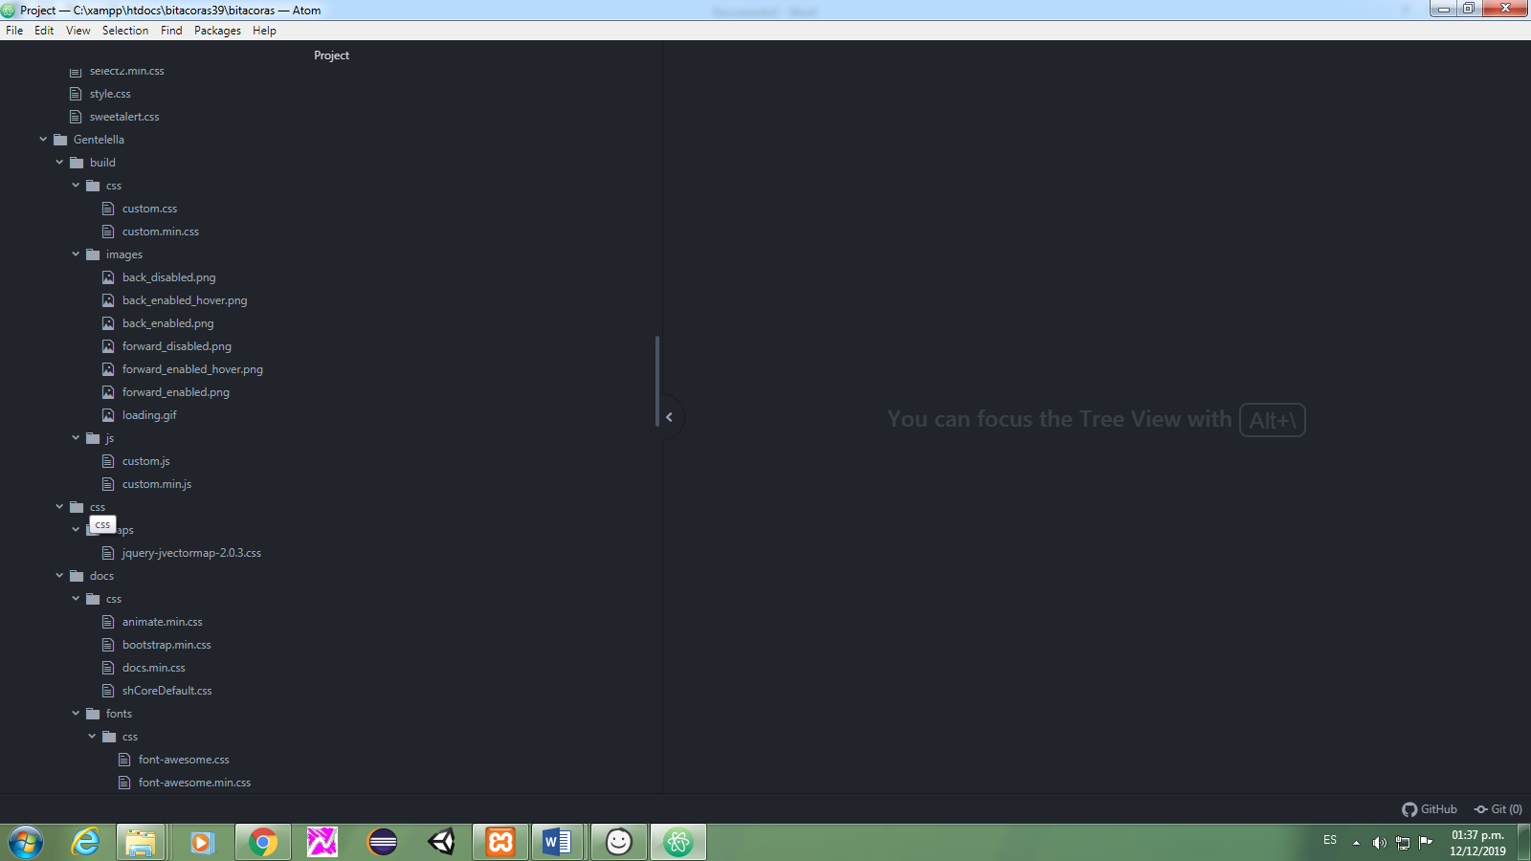

Ilustración Diseño de Arquitectura 4

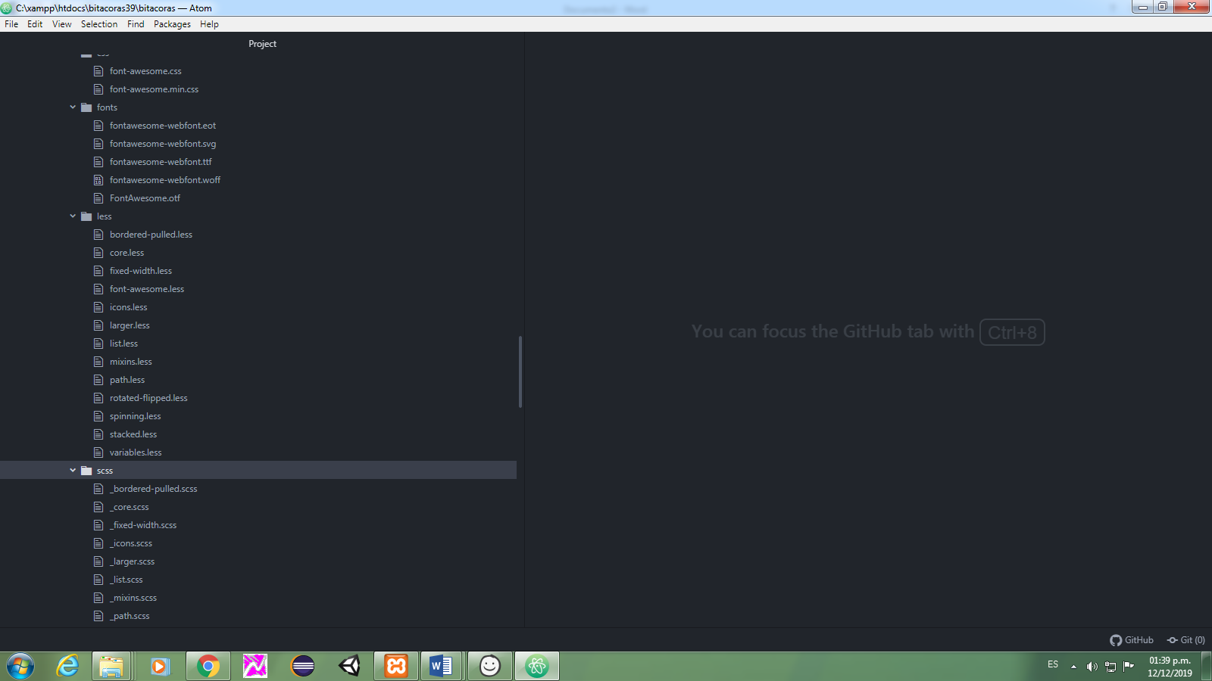

Ilustración Diseño de Arquitectura 5

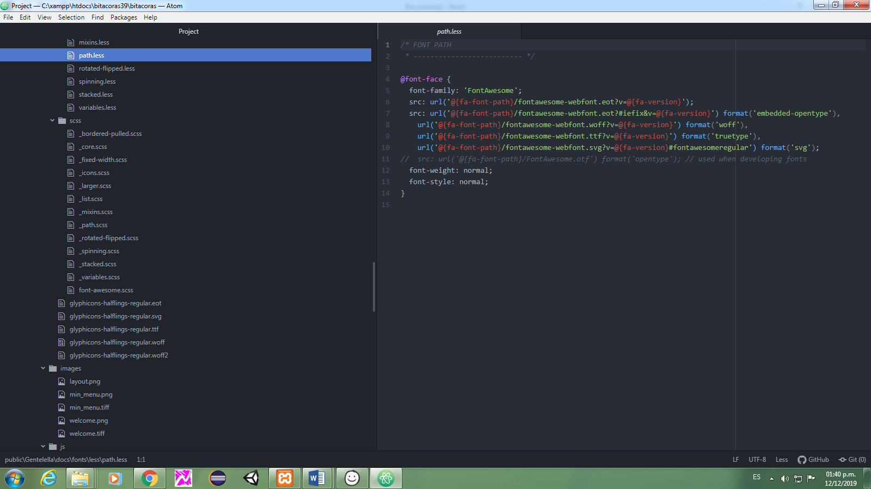

Ilustración Diseño de Arquitectura 6

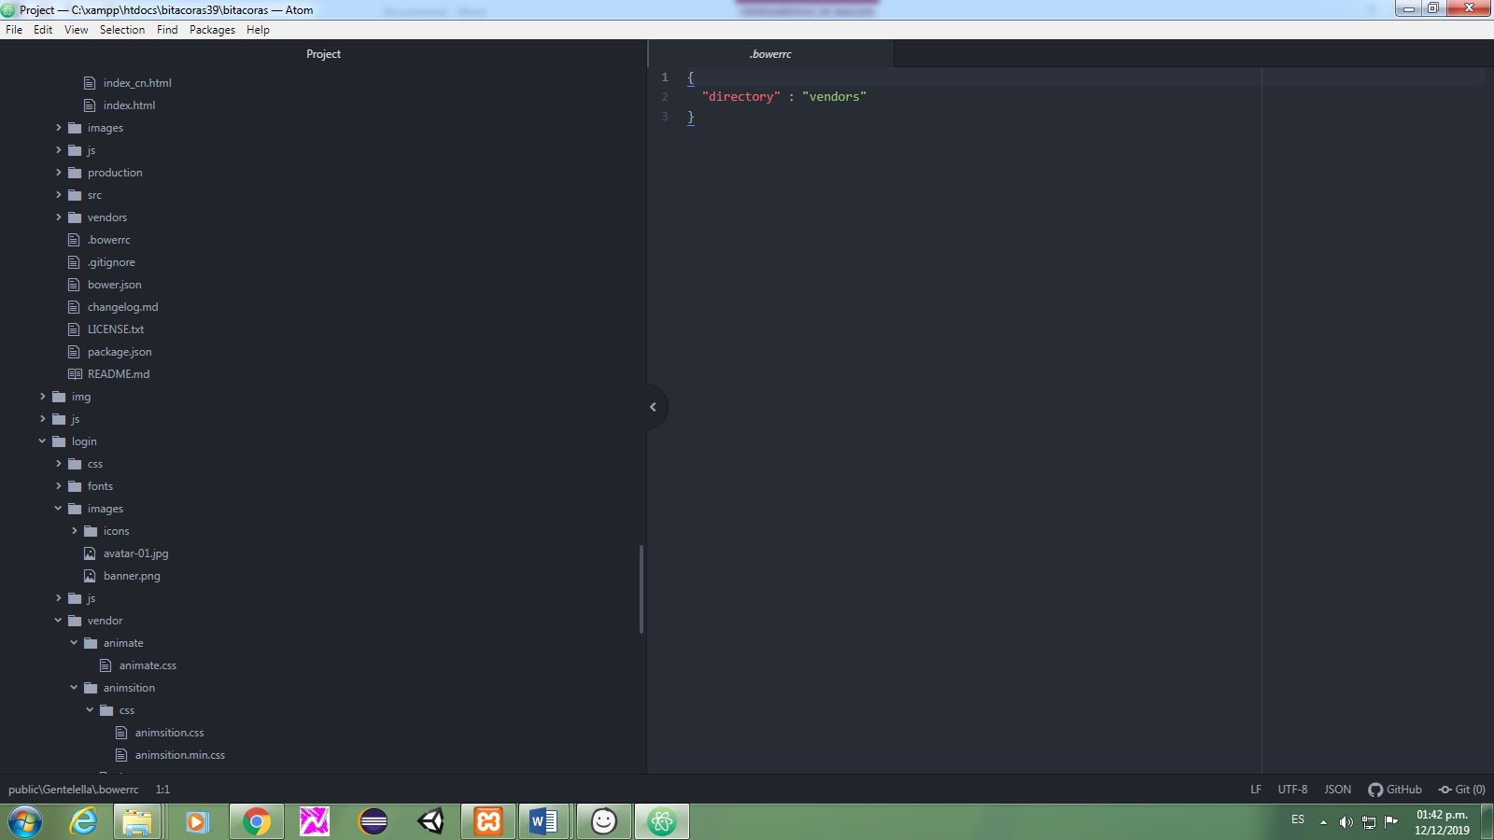

Ilustración Diseño de Arquitectura 7

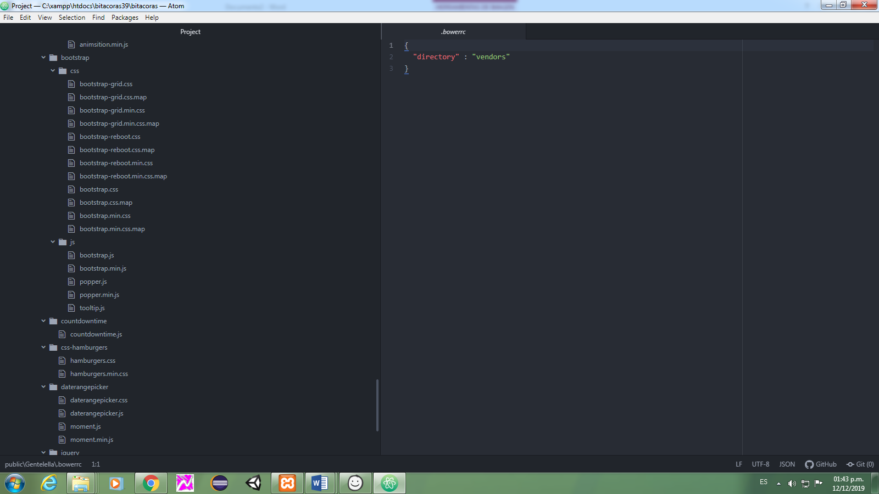

Ilustración Diseño de Arquitectura 8

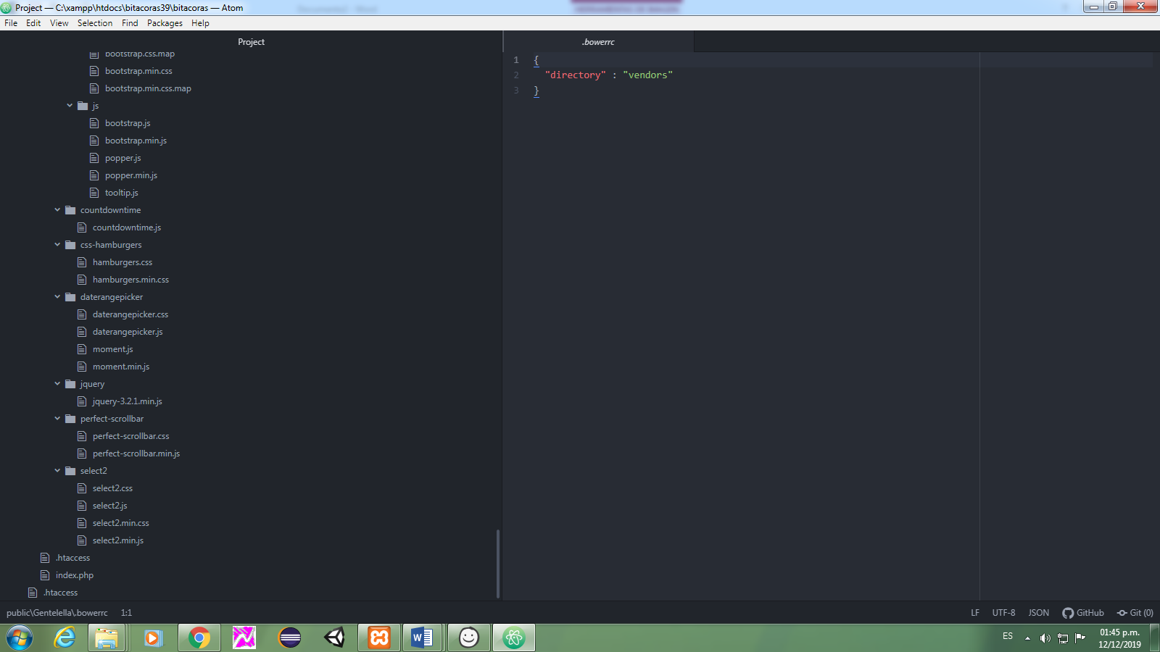

Ilustración Diseño de Arquitectura 9

# 

# **MODELS (MODELO)**

Define la funcionalidad del sistema (reglas de negocio). Lo ideal del modelo es llevar un registro de las vistas y los controladores del sistema, también el almacenamiento independiente de este.

## Ilustración Modelo

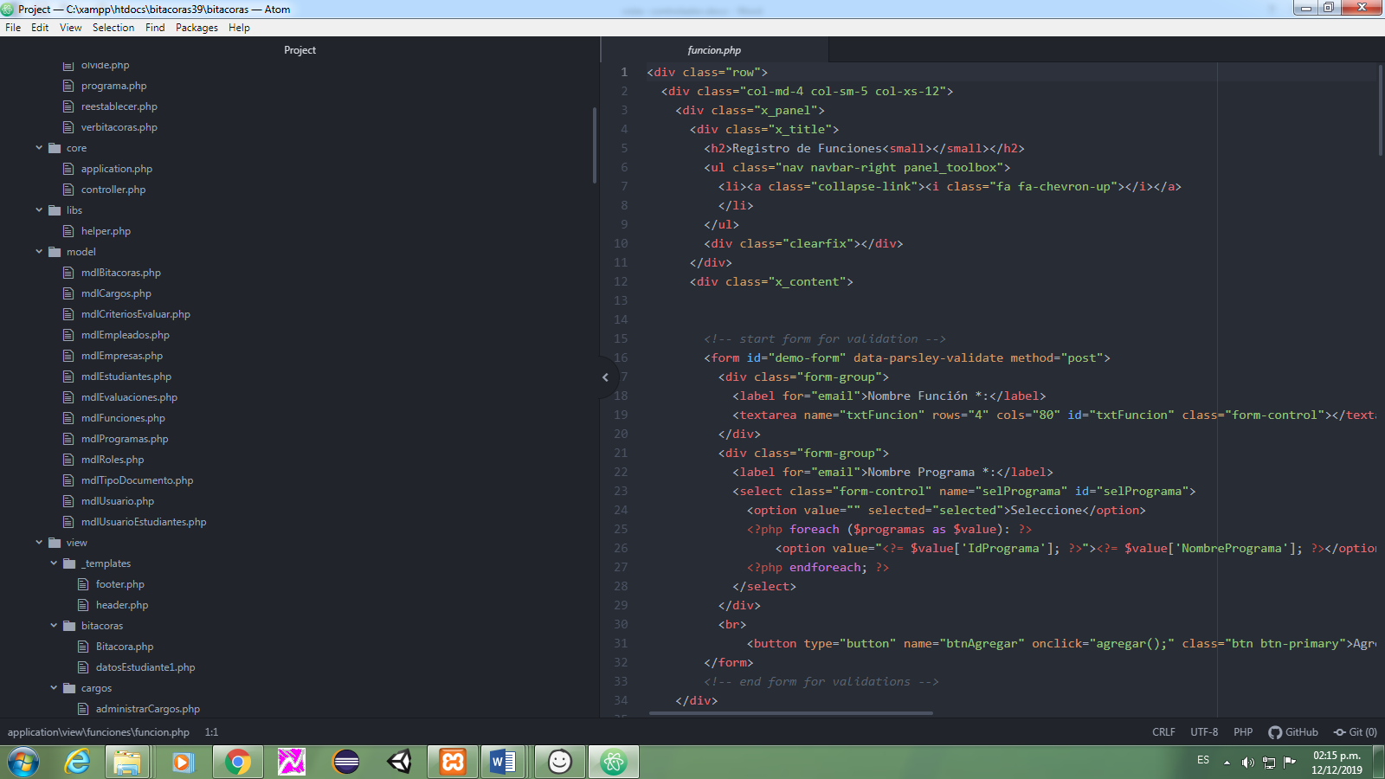

Ilustración Modelo

# CONTROLLERS (CONTROLADOR)

Se implementó para que este responda a eventos, usualmente acciones del Usuario (Un clic, un cambio en un campo de texto, etc.), e invoca peticiones al modelo, y probablemente, a la vista.

## Ilustración Controlador

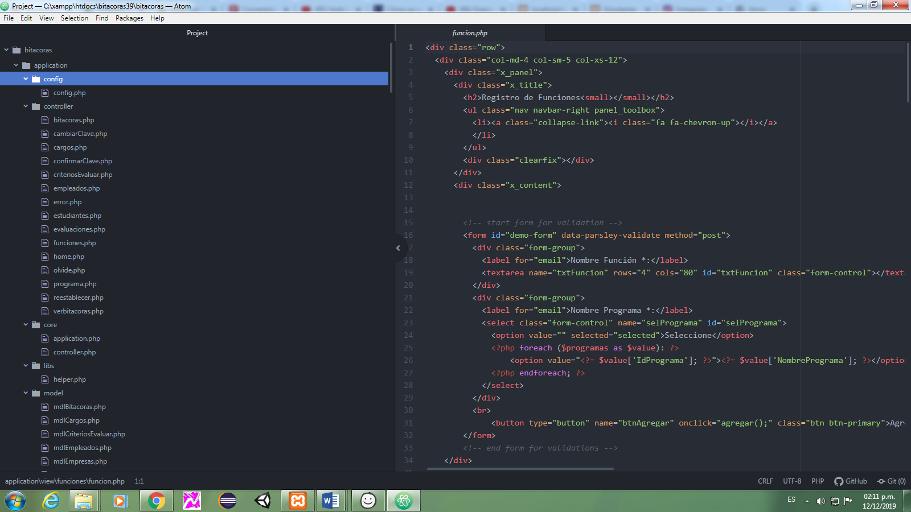

Ilustración Controlador

# VIEWS (VISTAS)

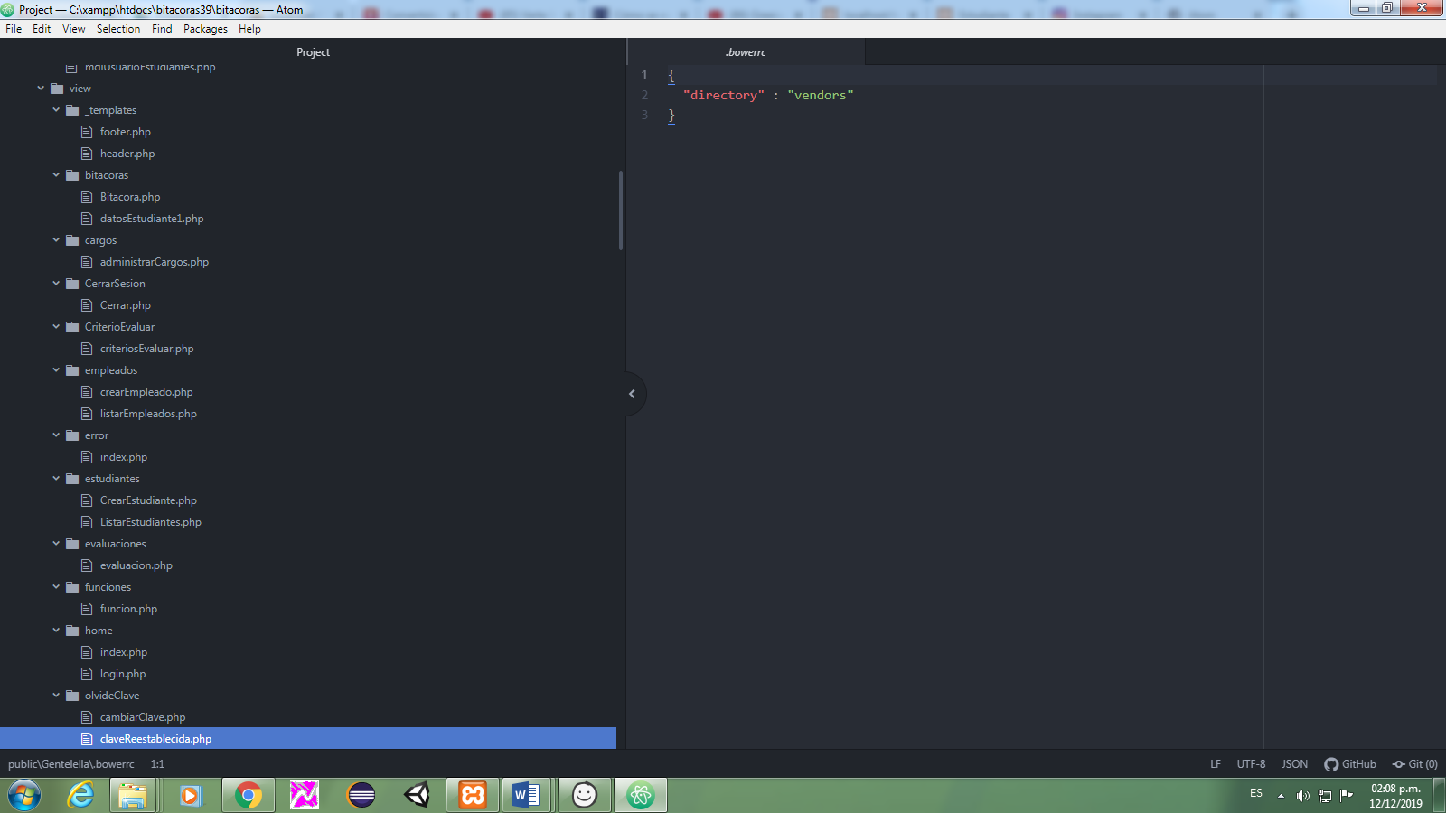Este presenta el formato adecuado para interactuar, usualmente la interfaz de usuario. También es responsable de mostrar al usuario los datos del modelo.

Ilustración Vista

## Ilustración Vistas

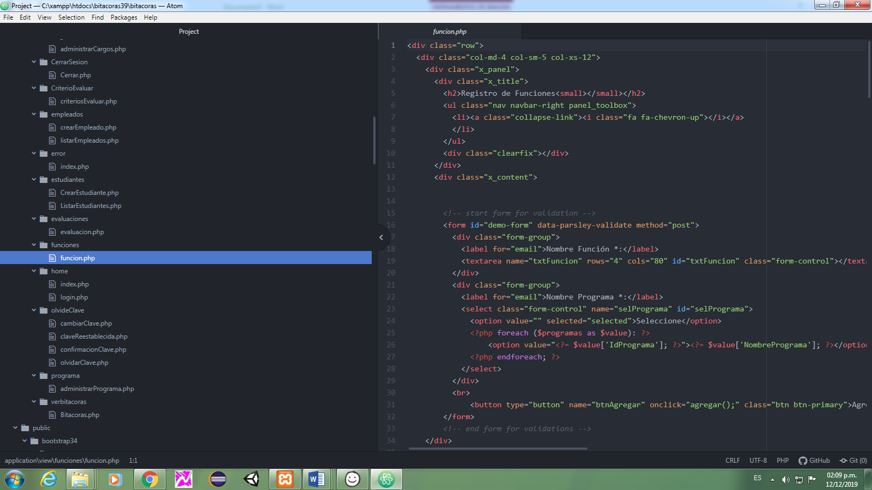

# 

# DISEÑO DEL FRONT-END

El sistema Bitácoras Censa consiste en un diseño enriquecido con diferentes tecnologías que le permiten que sea visualmente muy poderoso y esencial para el usuario.

Las tecnologías utilizadas en el Front-End del sistema son las siguientes:

## HTML5

HTML5 es un lenguaje de marcas empleado para estructurar y presentar contenido En la WWW.  
  
Como su nombre lo indica es la quinta revisión del estándar HTML y permite soportar lo último en multimedia. De hecho HTML5 agrega elementos como video, audio y canvas, como así también integración para gráficos vectoriales (SVG) y MathML para fórmulas matemáticas.  
  
Estas características permiten incluir y controlar contenido multimedia en la web sin tener que recurrir a plugins ni APls propietarias.  
  
También se incluyen nuevos elementos (como section, article, header y nav) y atributos, y se han eliminado otros para enriquecer la semántica del contenido de documentos.  
  
HTML5, es un candidato potencial para ser usado en aplicaciones multiplataforma móviles, incluso muchas de las características de este lenguaje fueron pensadas para ser ejecutadas en dispositivos de bajo consumo como tabletas y teléfonos inteligentes.

## CSS3

Mientras que HTML nos permite definir la estructura una página web, las hojas de estilo en cascada (Cascading Style Sheets o CSS) son las que nos ofrecen la posibilidad de definir las reglas y estilos de representación en diferentes dispositivos, ya sean pantallas de equipos de escritorio, portátiles, móviles, impresoras u otros dispositivos capaces de mostrar contenidos web.

Las hojas de estilo nos permiten definir de manera eficiente la representación de nuestras páginas y es uno de los conocimientos fundamentales que todo diseñador web debe manejar a la perfección para realizar su trabajo.

La primera versión de CSS fue publicada a fines del año 1996 y fue logrando popularidad y aceptación hasta llegar a la versión 2.1, estándar actual que ofrece gran compatibilidad con la mayoría de los navegadores del mercado.

A partir del año 2005 se comenzó a definir el sucesor de esta versión, al cual se lo conoce como CSS3 o Cascading Style Sheets Level 3. Actualmente en definición, esta versión nos ofrece una gran variedad de opciones muy importantes para las necesidades del diseño web actual. Desde opciones de sombreado y redondeado, hasta funciones avanzadas de movimiento y transformación, CSS3 es el estándar que dominará la web por los siguientes años.

## BOOTSTRAP

**Bootstrap** es una biblioteca multiplataforma o conjunto de herramientas de código abierto para diseño de sitios y aplicaciones web. Contiene plantillas de diseño con tipografía, formularios, botones, cuadros, menús de navegación y otros elementos de diseño basado en HTML y CSS, así como extensiones de JavaScript adicionales. A diferencia de muchos frameworks web, solo se ocupa del desarrollo front-end

## JAVASCRIPT

Es un lenguaje de programación que se puede utilizar para construir sitios Web y para hacerlos más interactivos.

Aunque comparte muchas de las características y de las estructuras del lenguaje Java, fue desarrollado independientemente. El lenguaje Javascript puede interactuar con el código HTML, permitiendo a los programadores web utilizar contenido dinámico. Por ejemplo, hace fácil responder a los acontecimientos iniciados por usuarios (como introducción de datos en formularios) sin tener que utilizar CGI.

El lenguaje Javascript es ***opensource***, por lo cualquier persona puede utilizarlo sin comprar una licencia.

**Framework**

Un ***framework****,* **entorno de trabajo**[1](https://es.wikipedia.org/wiki/Framework#cite_note-1)​ o **marco de trabajo**[2](https://es.wikipedia.org/wiki/Framework#cite_note-2)​ es un conjunto estandarizado de conceptos, prácticas y criterios para enfocar un tipo de problemática particular que sirve como referencia, para enfrentar y resolver nuevos problemas de índole similar.

En el desarrollo de software, un entorno de trabajo es una estructura conceptual y tecnológica de asistencia definida, normalmente, con artefactos o módulos concretos de *software*, que puede servir de base para la organización y desarrollo de *software*. Típicamente, puede incluir soporte de programas, bibliotecas, y un lenguaje interpretado, entre otras herramientas, para así ayudar a desarrollar y unir los diferentes componentes de un proyecto.

Representa una arquitectura de *software* que modela las relaciones generales de las entidades del dominio, y provee una estructura y una especial metodología de trabajo, la cual extiende o utiliza las aplicaciones del dominio

# CONSIDERACIONES ESPECIALES

Dentro de las consideraciones más importantes que se deben tener presentes para el uso del sistema Bitácoras Censa con las siguientes:

Mantener continuamente actualizado el servidor de la aplicación con las últimas revisiones de seguridad de Linux y de los Servicios de Internet Information Server (IIS), así como cualquier revisión de GNU GPL bajo MySQL (MariaDB) o de otros orígenes de datos que pueda utilizar la aplicación.

Se debe abrir preferiblemente en navegadores que soporten las últimas tecnologías de los estándares de la W3C como lo son Google Chrome, Firefox, Opera, ya que el sistema Bitácoras Censa no se ejecuta correctamente en el navegador Internet Explorer.

Tener habilitada la opción de utilizar código JavaScript en el navegador puesto que el sistema implementa componentes en el Front-End, específicamente el manejo de (calendarios, alertas, PDF).

Las características de almacenamiento del motor de base de datos que actualmente utiliza el sistema, admite un almacenamiento Sistema operativo Tamaño máximo de ficheroLinux2.2-Intel32-bit2GB(LFS:4GB), Linux 2.4 (usando sistema de ficheros ext3) 4TB,alcanzado este límite se debe obtener licenciamiento del motor de la base de datos MySQL (MariaDB) para que el sistema pueda continuar ofreciendo los servicios.

# SEGURIDAD

Dentro del sistema Bitácoras Censa las medidas de seguridad que se implementaron son las siguientes:

El sistema utiliza como mecanismo de autentificación un usuario y contraseña, además al registrar un usuario por seguridad la longitud de la contraseña debe ser de mínimo 7 caracteres.

También el sistema utiliza una función de encriptación, la cual cierta información sin formato es cifrado de forma que el resultado sea ilegible a menos que se conozcan los datos necesarios para su interpretación. Es una medida de seguridad utilizada para que al momento de almacenar o transmitir información sensible ésta no pueda ser obtenida con facilidad por terceros. Además está protegido contra SQL injection Attack (Ataque de inyección SQL).

Se aplica el MVC (Modelo, vista, controlador) para implementar un software más robusto con un ciclo de vida más adecuado, donde se potencie la facilidad de mantenimiento, reutilización del código y la separación de conceptos de la interfaz de usuario.

# GLOSARIO

## Plugins:

Es aquella aplicación que, en un programa informático, añade una funcionalidad adicional o una nueva característica al software. En nuestro idioma, por lo tanto, puede nombrarse al plugin como un complemento.

## Open Source (Código abierto):

Es el término con el que se conoce al software distribuido y desarrollado libremente. El código abierto tiene un punto de vista más orientado a los beneficios prácticos de compartir el código que a las cuestiones éticas y morales las cuales destacan en el llamado software libre.

## BASE DE DATOS:

Aplicación informática para manejar información en forma “fichas”: de clientes, artículos, películas, etc. La mayoría de las bases de datos actuales permiten hacer listados, consultas, crear pantallas de visualización de datos, controlar el acceso de los usuarios, etc. También es cada vez más frecuente que las consultas se puedan hacer en un lenguaje estándar conocido como SQL.

## EJECUTABLE:

Un programa que se puede “ejecutar”; o usar “por sí solo”, sin que haga falta tener una cierta aplicación informática desde la que manejarlo (para más detalles, ver Compilador).

## EJECUTAR:

En informática, la palabra “ejecutar” (en inglés RUN) equivale a poner un programa en funcionamiento.

## GUARDAR:

Acción consistente en almacenar información al efecto, generalmente en un disco duro o un disquete situado en el drive correspondiente.

## HARDWARE:

La parte “que se puede tocar” de un ordenador: caja (y todo su contenido), teclado, pantalla, etc.

## HIPERVÍNCULO:

En un texto clásico, la estructura es totalmente lineal: se lee de principio a fin; en un hipertexto, se pretende poder romper esa estructura lineal, mediante “enlaces” (también llamados “Vínculos” o “Hipervínculos”) que permiten saltar a otros temas relacionados, donde encontrar información ampliada. Las páginas Web de Internet (como ésta) son un ejemplo claro de Hipertexto.

## HTTP:

El protocolo usado en las páginas del WWW (HyperText Transfer Protocol).

## INTERFAZ:

Conexión de un ordenador con el exterior, o entre dos dispositivos.

## LENGUAJE DE PROGRAMACIÓN:

1. conjunto de normas «lingüísticas» que permiten escribir un programa y que éste sea entendido por el ordenador y pueda ser trasladado a ordenadores similares para su funcionamiento en otros sistemas. 2. cualquier lenguaje artificial que puede utilizarse para definir una secuencia de instrucciones para su procesamiento por un ordenador o computadora.

## LOGIN:

Entrada de identificación, conexión.

## LOGOUT:

Salir del sistema, desconexión.

## PÁGINAS DINÁMICAS:

Páginas Web que contienen, además de texto y gráficos, archivos de sonido, de vídeo, animaciones o elementos interactivos. Para su correcta reproducción, suele requerir la instalación e integración en el sistema de pequeñas aplicaciones especiales.

## PANTALLA:

Denominada a veces display. Periférico generalmente integrado en el monitor. (Ver: Resolución, VGA, EGA y CGA).

## PROGRAMACIÓN:

Programar es automatizar y definir una serie de procesos para resolver un problema y obtener un resultado final. Un programa es el conjunto de instrucciones que se le dan al ordenador para resolver un problema o tarea determinada. Consiste en proporcionar a un equipo un conjunto de instrucciones (o sentencias) que deben ser ejecutadas en orden, y que proporcionan una salida. Preparación de los datos previos indispensables para obtener la solución de un problema mediante las instrucciones codificadas de un ordenador. Lenguaje de Programación Se utilizan para indicar al ordenador las acciones que ha de realizar para resolver un determinado problema. Básicamente los lenguajes de programación se componen de ordenes (en adelante llamadas instrucciones) que es lo que en sí mismo le dice al ordenador lo que tiene que hacer. Un conjunto de esas instrucciones forman el programa.

## SCRIPT:

Pequeños programas incrustados en las páginas que nos permiten definir interactividades de cualquier tipo.

## SERVIDOR:

1. genéricamente, dispositivo de un sistema que resuelve las peticiones de otros elementos del sistema, denominados clientes. (Ver: Cliente/servidor). 2. computadora conectada a una red que pone sus recursos a disposición del resto de los integrantes de la red. Suele utilizarse para mantener 86 datos centralizados o para gestionar recursos compartidos. Internet es en último término un conjunto de servidores que proporcionan servicios de transferencia de ficheros, correo electrónico o páginas WEB, entre otros.

## SÍMBOLO DEL SISTEMA:

También conocido como “prompt”. Es la forma en la que el sistema operativo indica al usuario que está preparado para recibir comandos que ejecutar. En MS-DOS el símbolo de sistema o prompt suele mostrar también el directorio de trabajo, como por ejemplo C:\>;

## SINTAXIS:

En informática, se denomina «sintaxis» al conjunto de normas que gobiernan la asociación de variables de programación para formar las instrucciones.

## SQL:

(Structured Query Language). es un estándar en el lenguaje de acceso a bases de datos. Originalmente, era un lenguaje de acceso al sistema de gestión de bases de datos denominado DB2 en plataformas 390 de IBM. En la actualidad está adoptado por ISO.

## WEB:

Por éste término se suele conocer a WWW (World Wide Web), creado por el

Centro Europeo de Investigación Nuclear como un sistema de intercambio de

88 información y que Internet ha estandarizado. Supone un medio cómodo y elegante, basado en multimedia e hipertexto, para publicar información en la red.

Inicial y básicamente se compone del protocolo http y del lenguaje HTML. Un ejemplo de páginas de éste tipo, es la que tienes delante en estos momentos.

## WEB 2.0:

Una web 2.0 es la clasificación para la 2da generación de páginas webs en el mundo que cuentan con comunidades de usuarios, gama de servicios como redes sociales, blogs, wikis... También una web 2.0 es llamada una Red social pues que une usuarios y visitantes de diferentes países para una comunidad, chats, interacción, juegos online y demás.

## WWW:

1. (World Wide Web). telaraña o malla mundial. Sistema de información con mecanismos de hipertexto creado por investigadores del CERN. Los usuarios pueden crear, editar y visualizar documentos de hipertexto. 2. es un sistema de navegador web para extraer elementos de información llamados “documentos” o “páginas web”. Puede referirse a “una web” como una página, sitio o conjunto de sitios que proveen información por los medios descritos, o a “la Web”, que es la enorme e interconectada red disponible prácticamente en todos los sitios de Internet. Ésta es parte de Internet, siendo la World Wide Web uno de los muchos servicios ofertados en la red Internet.

## ZOOM:

Acción que consiste en ampliar o disminuir la vista de uno o varios objetos con el fin de visualizar todo el documento o una parte del mismo.